System parameters identification Scilab/Xcos

Cas d’usage classique :

- Acquisition de données de mon système en boucle ouverte à réguler
- Modélisation
- Identification des paramètres du système
- Mise en place d’une stratégie de commande

Exemple :
Système du second ordre

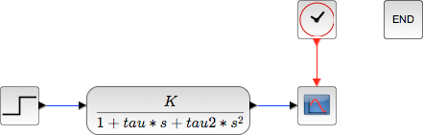

Lancement d’une simulation avec un échelon unitaire
(avec pour paramètres K, Tau et Tau2 tous égaux à 1)
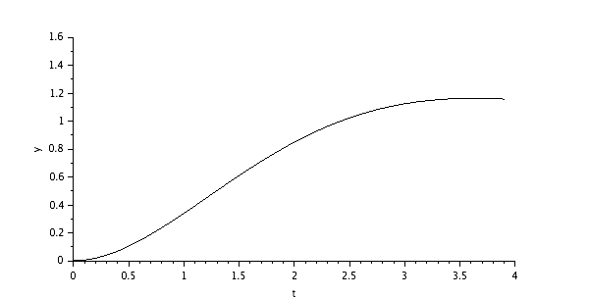

Introduction d’un bloc “to workspace” pour faire un retour des résultats de simulation dans l’environnement Scilab pour post-processing :

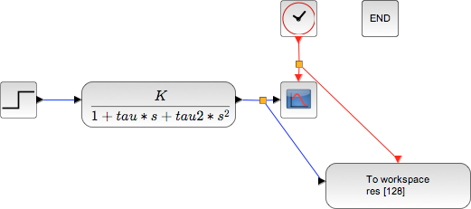
Ainsi ces données sont accessibles à travers une variable res, contenant 2 structures de valeurs (values) et de temps (time) :

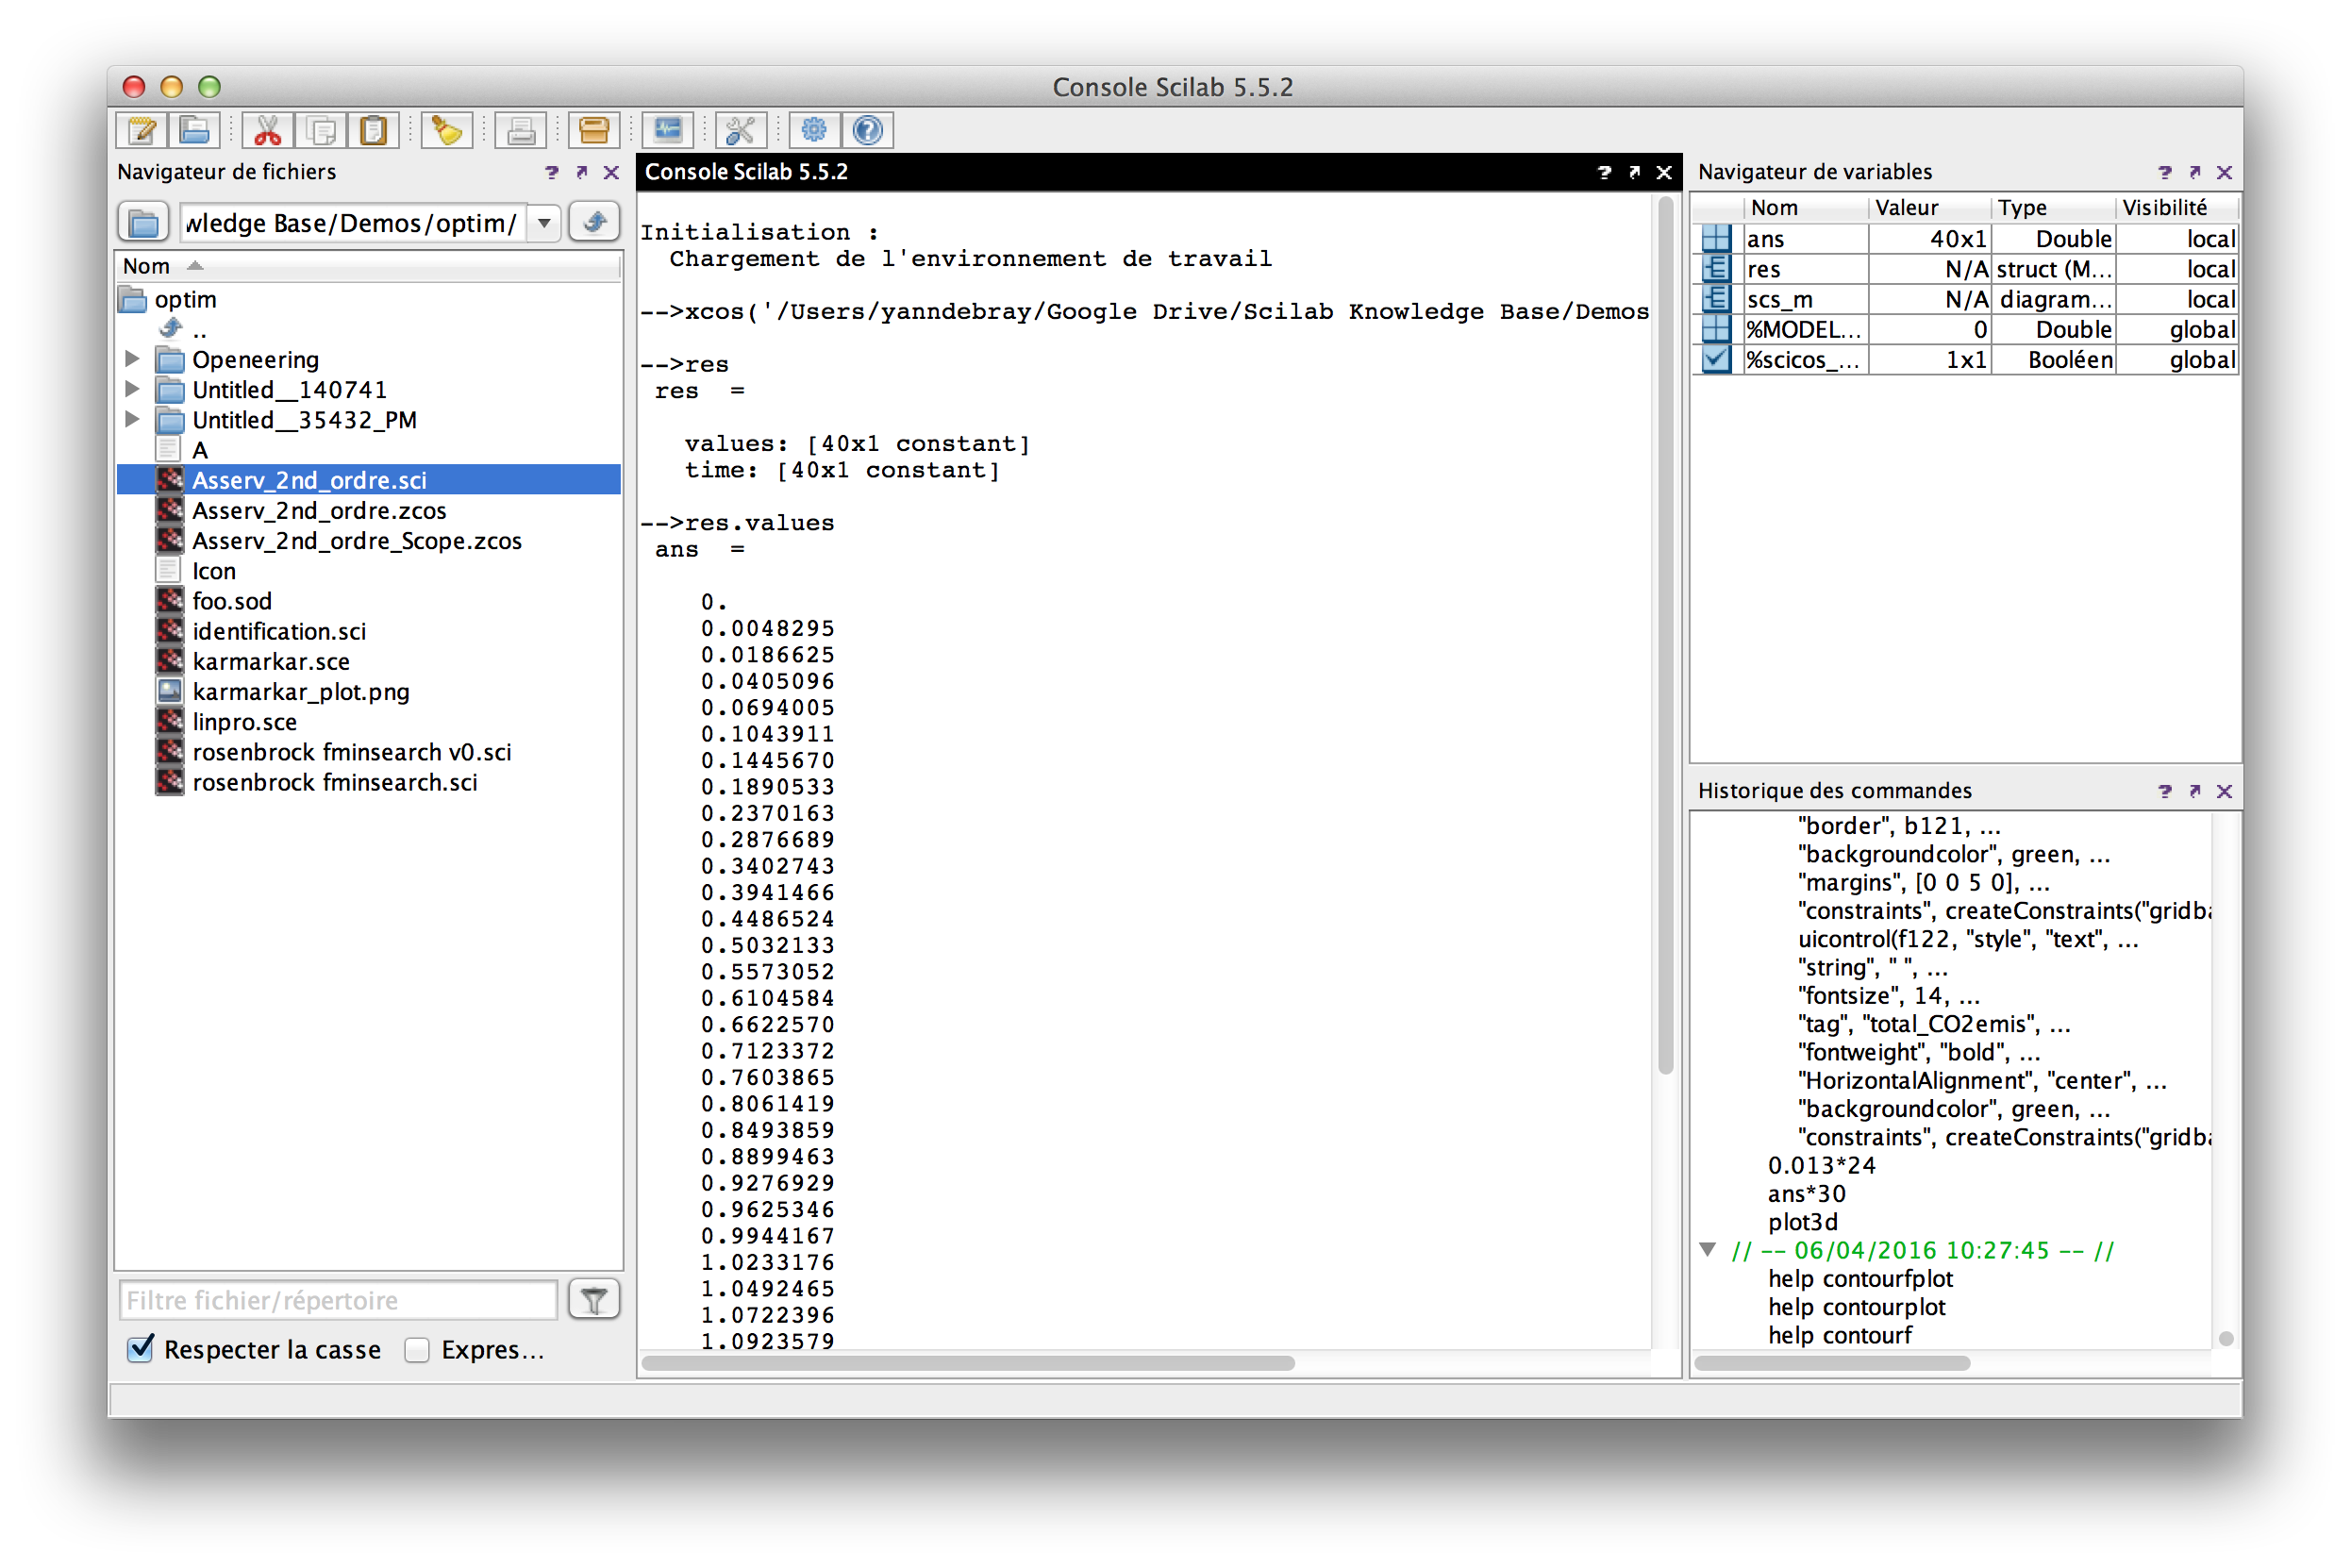

Etape suivante : lancement d’un script d’optimisation, exécutant les simulations Xcos en batch, afin d’identifier les paramètres du système du second ordre (3 paramètres : K, Tau et Tau2).

Définition d’une fonction de coût y, déterminant la distance entre la courbe de réponse simulée du système et l’échelon d’entrée du système.

function y=cost_for_fminsearch(x)
context = ["K="+string(x(1)) "tau="+string(x(2)) "tau2="+string(x(3))];
// On impose un cout infini si on sort de nos bornes de recherche.
if x(1) < 0 | x(2) < 0 | x(3) < 0 then
y=%inf
return
end
try
// Ouverture du diagramme => cree une variable scs_m
importXcosDiagram(pwd()+"/Asserv_2nd_ordre.zcos");
// Changement du contexte
scs_m.props.context = context;
// Simulation
xcos_simulate(scs_m, 4);
catch
disp("Error during xcos Simulation ...");
error("cost function failed.")
y = %inf;
return
end
res_ref = ones(40,1);
y = norm(res.values - res_ref)^2;
e = get("costPolyline");
e.data(:, 2) = res.values;
endfunction

Les résultats sont représentées dynamiquement à partir de ce script d’optimisation qui itère, jusqu’à trouver la solution optimale dans l’intervalle défini

f = gcf();
plot([0, 3.9], [1, 1], "r");
plot([0:0.1:3.9], zeros(40, 1));
e = gce();
e.children(1).tag = "costPolyline";
a = gca();
a.data_bounds = [0, 0 ; 4, 1.8]

La fonction d’optimisation appelée afin d’identifier les 3 paramètres de ce système est fminsearch :

opt = optimset( "Display" , "iter" );
[x fval] = fminsearch ( cost_for_fminsearch , [0 0 0] , opt );

La section d’appel de cette fonction est :
- fonction de coût définissant la distance à la solution, qu’il convient de minimiser
ici : cost_for_fminsearch
- le point de départ de la recherche
ici : [0 0 0]
- des options avancées avec la fonction optimset
ici : options.Display = "iter" → l’algorithme renvoit un message d’une ligne à chaque itération

Vous pouvez développer une interface utilisateur (à gauche) afin de modifier manuellement les paramètres du système ou lancer une optimisation automatique. En déployant cette application sur le Cloud, on obtient l’interface de droite.

